Web应用中的路径问题
- 学习路线
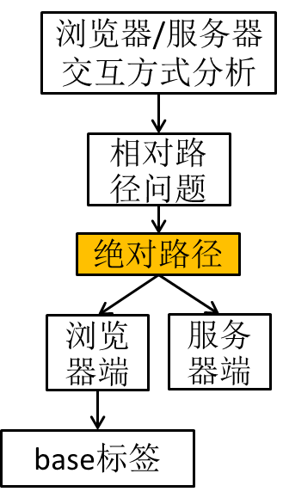
- 交互方式分析
  - 基本原理
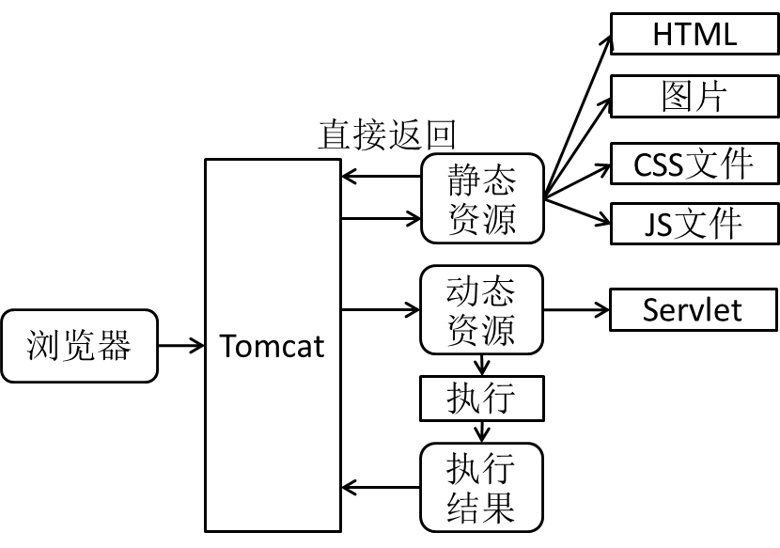
  - URL地址构成
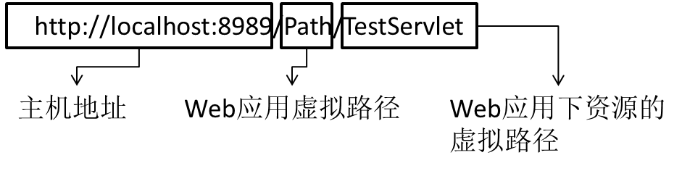
  - 映射关系
资源 | 实际地址 | 虚拟路径
Web应用 | 服务器部署目录下的文件夹 | Web应用虚拟路径：Context root
静态资源 | 实际物理地址 | 相对于Web应用根目录的路径
Servlet | 全类名 | url-pattern

  - 查找过程
①根据主机地址找到一个具体的服务器
②根据Web应用虚拟路径找到Web应用
③根据Web应用下资源的虚拟路径访问具体资源
[1]如果资源是静态的，那么Tomcat会返回资源本身
[2]如果资源是动态的，例如Servlet，那么Tomcat会先执行Servlet程序，返回Servlet程序的运行结果
④无论访问的目标资源是不是静态的，浏览器最终得到的都是静态数据：图片或字符串。

- 相对路径问题
在请求转发模式下，超链接地址如果使用相对路径，以自身为基准，会导致浏览器URL地址解析错误，所以应避免使用相对路径。
- 绝对路径
  - 什么是绝对路径：以“/”开头的路径。
  - 怎么写绝对路径

①由浏览器解析
[1]开头的“/”表示当前服务器主机地址，例如：http://localhost:8989
[2]哪些地址由浏览器解析？
(1)HTML标签中的地址。例如：超链接href属性、表单action属性、图片和iframe的src属性
(2)重定向中的地址。

②由服务器解析
[1]开头的“/”表示当前Web应用
[2]哪些地址由服务器解析？
(1)请求转发中的地址
(2)web.xml 文件中 url-pattern 标签配置的URL
- 动态获取项目虚拟路径
request.getContextPath()
- base标签
  - 作用：定义当前HTML文档中的URL地址的基准
  - 用法：<base href="路径基准" />
HTML文档中加入base标签后，其他位置的URL地址都参照路径基准
  - 注意：
①考虑到浏览器兼容性问题，路径基准必须为一个完整的URL地址
路径基准=http://主机名:端口号/Web应用虚拟路径
例如：http://localhost:8989/Path/TestServlet
②引入base标签后，页面其他位置使用相对路径，相对的基准就是base标签中指定的路径

